This Is the Book’s Title
  - This is the Subtitle
Joseph Hill
Date

Abstract
This is the abstract, from the “abstract” property.

Note
Content from the “note” property.

Table of Contents
Table of Figures iv
Preface v
Introduction 1
Chapter 1. What’s It All About? 5
Chapter 2. How It All Began 6
Subsection 7
Another Subsection 8
Conclusion 10
Bibliography 11

Table of Figures
Figure ‎0.1 2

Preface
This book is about some important things.
Lorem ipsum dolor sit amet, consectetur adipiscing elit. Phasellus eget turpis nec risus ultricies fringilla ac in arcu. Vivamus faucibus venenatis nisi eget vestibulum. Integer nec est quis metus vulputate molestie. In quis est venenatis, tincidunt metus congue, egestas neque. Nunc quis maximus ligula. Donec feugiat tortor nibh, et euismod massa feugiat eget. Aliquam sit amet metus ut nibh mattis venenatis. Nulla erat mi, vestibulum quis purus aliquam, condimentum tempor lacus. Aliquam erat volutpat. Vivamus magna turpis, maximus in neque rutrum, dictum blandit leo. Morbi vehicula congue nulla, quis ullamcorper tellus finibus mollis. Sed id mauris at purus efficitur vulputate vitae a sapien.(Robinson 2000)
Mauris rutrum lacinia nunc ut euismod.(Robinson 1988) Nulla facilisi. (Blalack 2022) Ut quis nunc quis enim dictum mollis vel dictum ex. Phasellus ipsum metus, lacinia quis augue nec, gravida sollicitudin massa. Duis vitae nunc eleifend sem consectetur luctus. Pellentesque ante lorem, porta id varius et, sodales a urna. Morbi vel nibh mi. Nulla lobortis, magna nec auctor lobortis, mi lorem ultricies diam, in ullamcorper leo eros sit amet odio. Vivamus et fringilla ligula. Nulla facilisi. Proin ultrices imperdiet sollicitudin. Pellentesque ac erat ultricies, cursus augue vel, lobortis urna.
Lorem ipsum dolor sit amet, consectetur adipiscing elit. Phasellus eget turpis nec risus ultricies fringilla ac in arcu. Vivamus faucibus venenatis nisi eget vestibulum. Integer nec est quis metus vulputate molestie. In quis est venenatis, tincidunt metus congue, egestas neque. Nunc quis maximus ligula. Donec feugiat tortor nibh, et euismod massa feugiat eget. Aliquam sit amet metus ut nibh mattis venenatis. Nulla erat mi, vestibulum quis purus aliquam, condimentum tempor lacus. Aliquam erat volutpat. Vivamus magna turpis, maximus in neque rutrum, dictum blandit leo. Morbi vehicula congue nulla, quis ullamcorper tellus finibus mollis. Sed id mauris at purus efficitur vulputate vitae a sapien.(Robinson 2000)
Mauris rutrum lacinia nunc ut euismod.(Robinson 1988) Nulla facilisi. (Blalack 2022) Ut quis nunc quis enim dictum mollis vel dictum ex. Phasellus ipsum metus, lacinia quis augue nec, gravida sollicitudin massa. Duis vitae nunc eleifend sem consectetur luctus. Pellentesque ante lorem, porta id varius et, sodales a urna. Morbi vel nibh mi. Nulla lobortis, magna nec auctor lobortis, mi lorem ultricies diam, in ullamcorper leo eros sit amet odio. Vivamus et fringilla ligula. Nulla facilisi. Proin ultrices imperdiet sollicitudin. Pellentesque ac erat ultricies, cursus augue vel, lobortis urna.
Mauris rutrum lacinia nunc ut euismod.(Robinson 1988) Nulla facilisi. (Blalack 2022) Ut quis nunc quis enim dictum mollis vel dictum ex. Phasellus ipsum metus, lacinia quis augue nec, gravida sollicitudin massa. Duis vitae nunc eleifend sem consectetur luctus. Pellentesque ante lorem, porta id varius et, sodales a urna. Morbi vel nibh mi. Nulla lobortis, magna nec auctor lobortis, mi lorem ultricies diam, in ullamcorper leo eros sit amet odio. Vivamus et fringilla ligula. Nulla facilisi. Proin ultrices imperdiet sollicitudin. Pellentesque ac erat ultricies, cursus augue vel, lobortis urna.
Lorem ipsum dolor sit amet, consectetur adipiscing elit. Phasellus eget turpis nec risus ultricies fringilla ac in arcu. Vivamus faucibus venenatis nisi eget vestibulum. Integer nec est quis metus vulputate molestie. In quis est venenatis, tincidunt metus congue, egestas neque. Nunc quis maximus ligula. Donec feugiat tortor nibh, et euismod massa feugiat eget. Aliquam sit amet metus ut nibh mattis venenatis. Nulla erat mi, vestibulum quis purus aliquam, condimentum tempor lacus. Aliquam erat volutpat. Vivamus magna turpis, maximus in neque rutrum, dictum blandit leo. Morbi vehicula congue nulla, quis ullamcorper tellus finibus mollis. Sed id mauris at purus efficitur vulputate vitae a sapien.(Robinson 2000)
Mauris rutrum lacinia nunc ut euismod.(Robinson 1988) Nulla facilisi. (Blalack 2022) Ut quis nunc quis enim dictum mollis vel dictum ex. Phasellus ipsum metus, lacinia quis augue nec, gravida sollicitudin massa. Duis vitae nunc eleifend sem consectetur luctus. Pellentesque ante lorem, porta id varius et, sodales a urna. Morbi vel nibh mi. Nulla lobortis, magna nec auctor lobortis, mi lorem ultricies diam, in ullamcorper leo eros sit amet odio. Vivamus et fringilla ligula. Nulla facilisi. Proin ultrices imperdiet sollicitudin. Pellentesque ac erat ultricies, cursus augue vel, lobortis urna.

Introduction
Lorem ipsum dolor sit amet, consectetur adipiscing elit. Phasellus eget turpis nec risus ultricies fringilla ac in arcu. Vivamus faucibus venenatis nisi eget vestibulum. Integer nec est quis metus vulputate molestie. In quis est venenatis, tincidunt metus congue, egestas neque. Nunc quis maximus ligula. Donec feugiat tortor nibh, et euismod massa feugiat eget. Aliquam sit amet metus ut nibh mattis venenatis. Nulla erat mi, vestibulum quis purus aliquam, condimentum tempor lacus. Aliquam erat volutpat. Vivamus magna turpis, maximus in neque rutrum, dictum blandit leo. Morbi vehicula congue nulla, quis ullamcorper tellus finibus mollis. Sed id mauris at purus efficitur vulputate vitae a sapien.(Robinson 2000)

Why This Study?
Mauris rutrum lacinia nunc ut euismod.(Robinson 1988) Nulla facilisi. (Blalack 2022) Ut quis nunc quis enim dictum mollis vel dictum ex. Phasellus ipsum metus, lacinia quis augue nec, gravida sollicitudin massa. Duis vitae nunc eleifend sem consectetur luctus. Pellentesque ante lorem, porta id varius et, sodales a urna. Morbi vel nibh mi. Nulla lobortis, magna nec auctor lobortis, mi lorem ultricies diam, in ullamcorper leo eros sit amet odio. Vivamus et fringilla ligula. Nulla facilisi. Proin ultrices imperdiet sollicitudin. Pellentesque ac erat ultricies, cursus augue vel, lobortis urna.(Bala 2011)
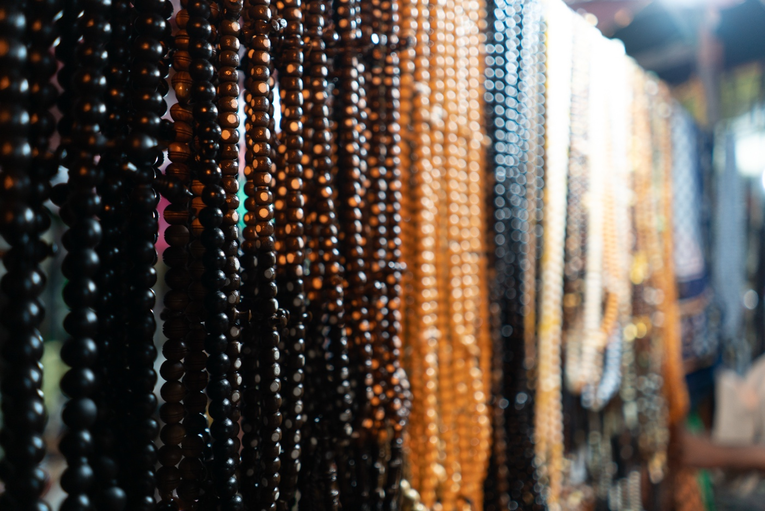
Figure ‎0.1. Prayer beads in Medina Baay, Kaolack, Senegal.
Alt-text. A more detailed physical description of the image.
Ut dolor magna, molestie quis vulputate in, ullamcorper vel metus.(Hiskett 1973) Aenean vel tristique lorem. Aenean ultrices rutrum auctor. Proin est ex, viverra in nunc eget, tempus tincidunt risus. Cras id enim et tortor elementum tristique sed vitae ex. Vivamus ut fringilla mi, sit amet ultricies lorem. Praesent vehicula interdum mauris, eget pellentesque sem imperdiet sed. Sed sapien nunc, tincidunt sit amet lacus sit amet, rhoncus rutrum dolor. Pellentesque aliquet aliquet massa, id tristique purus consequat in. Nunc non tincidunt nunc, nec fringilla mi. Mauris elit tellus, vulputate eu mi eget, tempus fermentum mauris. Donec ut nunc augue.
Ut cursus nulla in blandit molestie. Curabitur sed porttitor sem. Etiam viverra velit lectus, vel placerat lacus consectetur vitae:
قِفَا نَبْكِ مِنْ ذِكْرَى حَبِيبٍ ومَنْزِلِ بِسِقْطِ اللِّوَى بَيْنَ الدَّخُول فَحَوْملِ
فَتُوْضِحَ فَالمِقْراةِ لمْ يَعْفُ رَسْمُها لِمَا نَسَجَتْهَا مِنْ جَنُوبٍ وشَمْألِ
تَرَى بَعَرَ الأرْآمِ فِي عَرَصَاتِهَا وَقِيْعَانِهَا كَأنَّهُ حَبُّ فُلْفُلِ
كَأنِّي غَدَاةَ البَيْنِ يَوْمَ تَحَمَّلُوا لَدَى سَمُرَاتِ الحَيِّ نَاقِفُ حَنْظَلِ
وُقُوْفاً بِهَا صَحْبِي عَلَّي مَطِيَّهُمُ يَقُوْلُوْنَ:لاَ تَهْلِكْ أَسَىً وَتَجَمَّلِ
Here’s a poem divided into stanzas, using an internal break (<br/>) to separate lines without space and new paragraph for a new stanza:
قِفَا نَبْكِ مِنْ ذِكْرَى حَبِيبٍ ومَنْزِلِ بِسِقْطِ اللِّوَى بَيْنَ الدَّخُول فَحَوْملِ
فَتُوْضِحَ فَالمِقْراةِ لمْ يَعْفُ رَسْمُها لِمَا نَسَجَتْهَا مِنْ جَنُوبٍ وشَمْألِ
تَرَى بَعَرَ الأرْآمِ فِي عَرَصَاتِهَا وَقِيْعَانِهَا كَأنَّهُ حَبُّ فُلْفُلِ
كَأنِّي غَدَاةَ البَيْنِ يَوْمَ تَحَمَّلُوا لَدَى سَمُرَاتِ الحَيِّ نَاقِفُ حَنْظَلِ
وُقُوْفاً بِهَا صَحْبِي عَلَّي مَطِيَّهُمُ يَقُوْلُوْنَ:لاَ تَهْلِكْ أَسَىً وَتَجَمَّلِ
Lorem ipsum dolor sit amet, consectetur adipiscing elit. Phasellus eget turpis nec risus ultricies fringilla ac in arcu. Vivamus faucibus venenatis nisi eget vestibulum. Integer nec est quis metus vulputate molestie. In quis est venenatis, tincidunt metus congue, egestas neque. Nunc quis maximus ligula. Donec feugiat tortor nibh, et euismod massa feugiat eget. Aliquam sit amet metus ut nibh mattis venenatis. Nulla erat mi, vestibulum quis purus aliquam, condimentum tempor lacus. Aliquam erat volutpat. Vivamus magna turpis, maximus in neque rutrum, dictum blandit leo. Morbi vehicula congue nulla, quis ullamcorper tellus finibus mollis. Sed id mauris at purus efficitur vulputate vitae a sapien.(Robinson 2000)
Mauris rutrum lacinia nunc ut euismod.(Robinson 1988) Nulla facilisi. (Blalack 2022) Ut quis nunc quis enim dictum mollis vel dictum ex. Phasellus ipsum metus, lacinia quis augue nec, gravida sollicitudin massa. Duis vitae nunc eleifend sem consectetur luctus. Pellentesque ante lorem, porta id varius et, sodales a urna. Morbi vel nibh mi. Nulla lobortis, magna nec auctor lobortis, mi lorem ultricies diam, in ullamcorper leo eros sit amet odio. Vivamus et fringilla ligula. Nulla facilisi. Proin ultrices imperdiet sollicitudin. Pellentesque ac erat ultricies, cursus augue vel, lobortis urna.(Bala 2011)

What’s It All About?
This chapter builds on some literature.

How It All Began
Nam mauris nulla, rhoncus in mi vitae, congue luctus quam. Integer laoreet dui et leo fringilla venenatis. In hac habitasse platea dictumst. Nulla eu dui eu ligula facilisis sagittis eu nec libero. Sed finibus mollis lectus ac congue. Quisque quis lobortis urna, eget varius ligula.
Name | Country | Century
Nam mauris nulla, rhoncus in mi vitae, congue luctus quam. Integer laoreet dui et leo fringilla venenatis. In hac habitasse platea dictumst. Nulla eu dui eu ligula facilisis sagittis
Al-Shaykh Aḥmad | Mauritania | 20th
Table 1. Caption goes here.
Suspendisse dictum efficitur ligula at vestibulum. Cras magna quam, rutrum a ex in, interdum luctus est. Maecenas nec elementum tellus. Phasellus fermentum nulla risus, et convallis mauris ornare eget. Etiam non hendrerit augue. Ut eu quam non sapien tincidunt venenatis. Aliquam dignissim viverra ex, vel commodo leo aliquam sed.
Roses are red Violets are blue
Sugar is sweet And so are you.
Here’s a poem in table format, with English on the left:
The farmer has a plane  The donkey owner has a McLaren  The boor bought a Bentley of his own | Kaw-kaw bi moom na roplan  Borom mbam bi war na Maklaren  O.A bi mom jënd na Bentley own
The young tempted by Satan  Will gladly offer him [Satan] hospitality  They won’t chase him away, even if visible | Xala yi gatandu seytane  Teralko du leen gëtën  Ken du ko kes, gët yi ne gaññ
Arabic with translation:
Let’s stop and weep for the memory of a beloved and a ruin  And so on and so on | قِفَا نَبْكِ مِنْ ذِكْرَى حَبِيبٍ ومَنْزِلِ  بِسِقْطِ اللِّوَى بَيْنَ الدَّخُول فَحَوْملِ
And Tūḍīḥ and Miqrāṭ, whose trace has note been erased,  as the south and north winds have sewn it. | فَتُوْضِحَ فَالمِقْراةِ لمْ يَعْفُ رَسْمُها  لِمَا نَسَجَتْهَا مِنْ جَنُوبٍ وشَمْألِ
Non-English romanized poetry:
3. Hormalna diine bi hormal askan baka
Fal, joxna nit ku ñuul gëddëm, sigil Africa
Here is a poem in English with short lines forming a stanza, each line separated by a new line inside the paragraph:
Oh, this epoque is hunger upon hunger!
Whatever we cook, the famine scarfs it up
Sheikh Bamba, speak with the Best of Creation [the Prophet Muḥammad]
That he may return and enrich this century (Dell 2026).
Qur’an text:
Beginning: ﴿مَا كَانَ لَكُمْ أَن تُؤْذُوا رَسُولَ اللَّهِ وَلَا أَن تَنكِحُوا أَزْوَاجَهُ مِن بَعْدِهِ أَبَدًا﴾ End.

Subsection
Mauris rutrum lacinia nunc ut euismod. Nulla facilisi. Ut quis nunc quis enim dictum mollis vel dictum ex. Phasellus ipsum metus, lacinia quis augue nec, gravida sollicitudin massa. Duis vitae nunc eleifend sem consectetur luctus. Pellentesque ante lorem, porta id varius et, sodales a urna. Morbi vel nibh mi :
Nulla lobortis, magna nec auctor lobortis, mi lorem ultricies diam, in ullamcorper leo eros sit amet odio. Vivamus et fringilla ligula. Nulla facilisi. Proin ultrices imperdiet sollicitudin. Pellentesque ac erat ultricies, cursus augue vel, lobortis urna (Bala 2011) :
Ut dolor magna, molestie quis vulputate in, ullamcorper vel metus. Aenean vel tristique lorem. Aenean ultrices rutrum auctor. Proin est ex, viverra in nunc eget, tempus tincidunt risus. Cras id enim et tortor elementum tristique sed vitae ex. Vivamus ut fringilla mi, sit amet ultricies lorem.
Praesent vehicula interdum mauris, eget pellentesque sem imperdiet sed. Sed sapien nunc, tincidunt sit amet lacus sit amet, rhoncus rutrum dolor. Pellentesque aliquet aliquet massa, id tristique purus consequat in. Nunc non tincidunt nunc, nec fringilla mi. Mauris elit tellus, vulputate eu mi eget, tempus fermentum mauris. Donec ut nunc augue.

Another Subsection
Mauris rutrum lacinia nunc ut euismod. Nulla facilisi. Ut quis nunc quis enim dictum mollis vel dictum ex. Phasellus ipsum metus, lacinia quis augue nec, gravida sollicitudin massa. Duis vitae nunc eleifend sem consectetur luctus. Pellentesque ante lorem, porta id varius et, sodales a urna. Morbi vel nibh mi. Nulla lobortis, magna nec auctor lobortis, mi lorem ultricies diam, in ullamcorper leo eros sit amet odio. Vivamus et fringilla ligula. Nulla facilisi. Proin ultrices imperdiet sollicitudin. Pellentesque ac erat ultricies, cursus augue vel, lobortis urna.

Point 1
Ut dolor magna, molestie quis vulputate in, ullamcorper vel metus. Aenean vel tristique lorem. Aenean ultrices rutrum auctor. Proin est ex, viverra in nunc eget, tempus tincidunt risus. Cras id enim et tortor elementum tristique sed vitae ex. Vivamus ut fringilla mi, sit amet ultricies lorem. Praesent vehicula interdum mauris, eget pellentesque sem imperdiet sed. Sed sapien nunc, tincidunt sit amet lacus sit amet, rhoncus rutrum dolor. Pellentesque aliquet aliquet massa, id tristique purus consequat in. Nunc non tincidunt nunc, nec fringilla mi. Mauris elit tellus, vulputate eu mi eget, tempus fermentum mauris. Donec ut nunc augue.

Conclusion
This is the conclusion.

Bibliography
Bala, Salisu. 2011. “The Preservation of Ancient Arabic Manuscripts: A Reflection on Some Selected Public Repositories in Northern Nigeria.” Islamic Africa 2: 1–10. https://doi.org/10.5192/21540993020101.
Blalack, July. 2022. “Al-Wasīṭ: Arabic Literary History and the Invention of Bilād Shinqīṭ.” L’Ouest Saharien o.s./17 (2): 21–37. https://doi.org/10.3917/ousa.222.0021.
Hiskett, Mervyn. 1973. The Sword of Truth: The Life and Time of the Shehu Usuman Dan Fodio. Oxford University Press.
Robinson, David. 1988. “French ‘Islamic’ Policy and Practice in Late Nineteenth-Century Senegal.” The Journal of African History 29 (3): 415–35.
Robinson, David. 2000. Paths of Accommodation: Muslim Societies and French Colonial Authorities in Senegal and Mauritania, 1880-1920. James Currey.

For example, do a Google search and see if you find some of it. Or ask ChatGPT.

